**AUTODEMA**

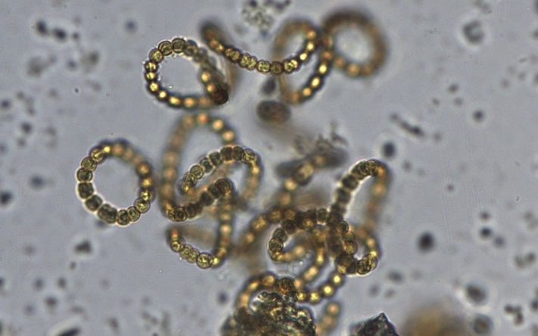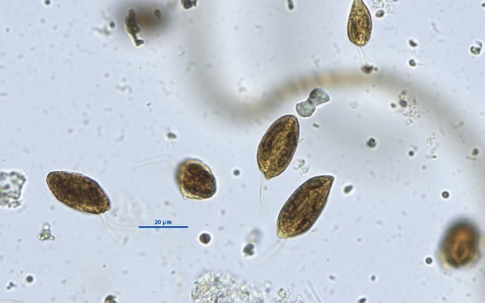**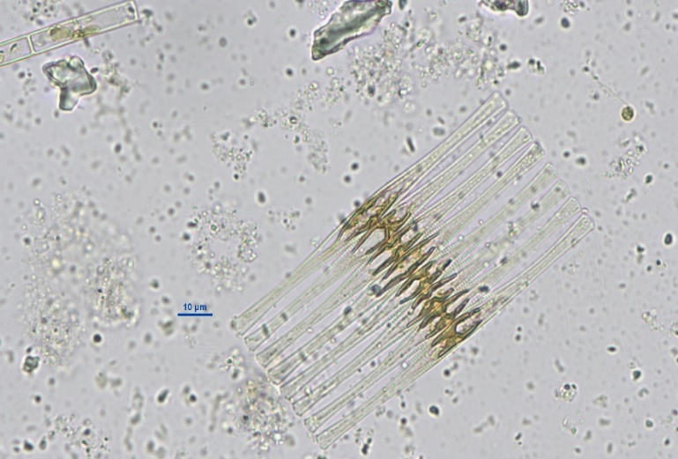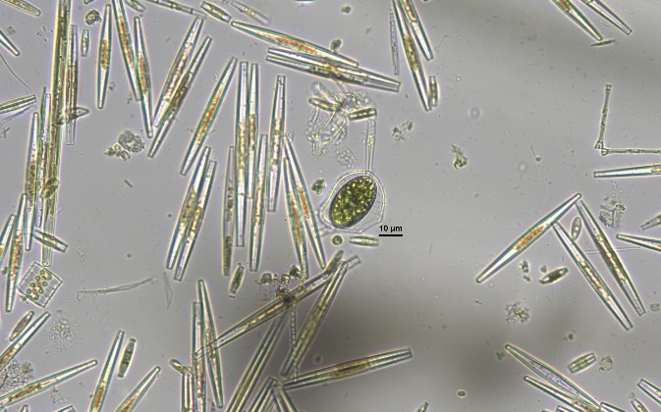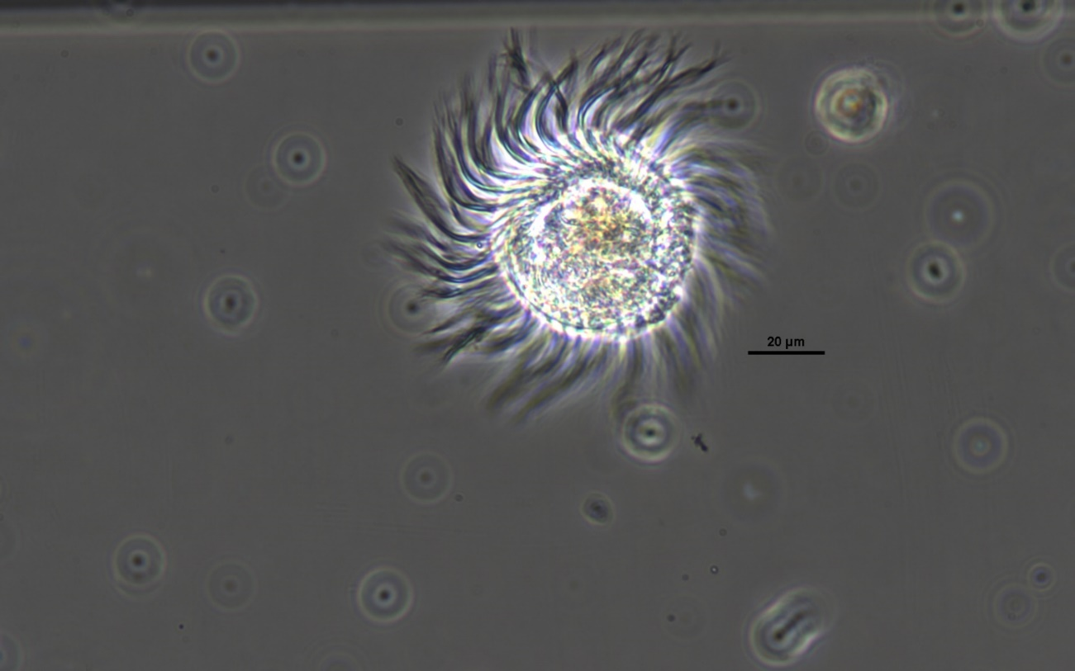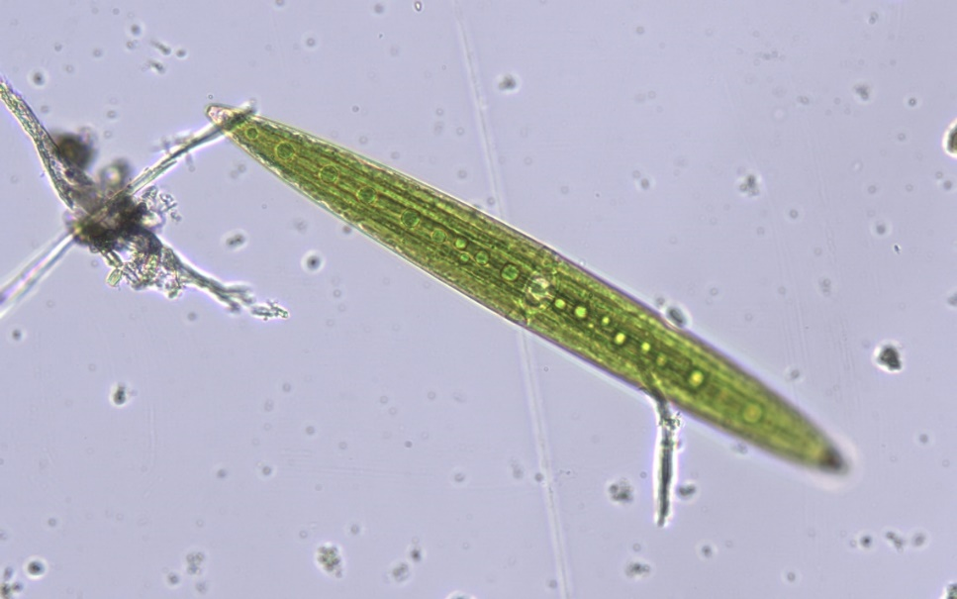Estudio y Monitoreo de fitoplancton (algas) de los embalses del Sistema Chili Regulado y Colca-Siguas (2017-2018)**

***La gestión de las represas debe basarse primero en una sólida comprensión de la limnología de estos cuerpos de agua y de esta forma poder realizar una adecuada supervisión y evaluación permanente de los mecanismos operativos de estos ecosistemas acuáticos. Dado que los embalses tienen usos múltiples, es esencial supervisar y evaluar el impacto futuro que puedan tener en relación a la calidad del agua con el fin de comprender las interacciones que ocurren entre los usos de la cuenca de drenaje y preservación o deterioro del cuerpo de agua (Tundisi & Tundisi, 2011).***

***Basados en lo anteriormente citado es que durante el periodo 2017, se dio inicio a monitoreos con enfoque hidrobiológico en las represas del Sistema Chili Regulado y Colca-Siguas, los cuales tienen continuidad en el periodo 2018. Uno de los ejes en la evaluación de la comunidad de algas (fitoplancton) existente en estos cuerpos de aguas fue el grupo de las cianobacterias. Cabe resaltar que dentro del fitoplancton, existen diversos grupos: cianobacterias, diatomeas clorofíceas, criptofíceas, crisofíceas y dinofíceas, que son los dominios más importantes en sistemas acuáticos continentales, evaluar la dinámica de cada grupo permite establecer patrones en cada cuerpo de agua evaluado, en este caso de cada represa evaluada. Durante el año 2017 se consiguió registros de concentraciones en células/L de fitoplancton adaptado a las represas de El Pañe, El Frayle Aguada Blanca y Condoroma. Los resultados hidrobiológicos encontrados y el significado de la presencia de cada grupo de alagas son presentados en los siguientes esquemas:***

**Movimiento hídrico del embalse El Pañe vs. fitoplancton (algas)**



Leyenda: Cya=cianobacteria, Chl=clorofíceas, Cryp=criptofíceas Oa=otras algas.

Durante el periodo de evaluación de este embalse, los niveles de cianobacterias fueron fluctuantes, así tenemos que la concentración de estas algas evidenció un pico de 9466000 células/L (99.83%) en Marzo, la especie que contribuyó a este porcentaje fue la cianobacteria filamentosa planctónica *Dolichospermum sp*.; esta concentración comenzó a evidenciar un descenso en sus niveles de concentración celular, en el mes de Abril representaron el 46.03% y en el mes de Mayo el 11.75%. Es reconocido, que el crecimiento exponencial de las cianobacterias no puede ser sostenido por un periodo prolongado de tiempo, porque en un punto los nutrientes y otros elementos se tornan insuficientes para soportar una biomasa elevada de estas algas, así también esta población se ve afectada por la senescencia (envejecimiento) de sus propias células, evidenciando una caída de la población cianobacteriana (Schindler, 1974; Sommer, 1989; Elser et al., 1990; Sterner, 1994). Hacia el mes de Junio, evidenciamos un aumento de cianobacterias llegando a una concentración de 7047000 células/L la especie que contribuyó a estos niveles fue la pequeña cianobacteria colonial *Aphanocapsa* cf. *delicatissima*, pero este organismo no consiguió establecerse por un periodo prolongado en este sistema acuático, es así que durante el monitoreo realizado en el mes de Julio, las criptofíceas fueron la comunidad fitoplanctónica dominante (76.19%), desplazando a las cianobacterias registradas en el mes anterior, muchas de las especies de las criptofíceas son cosmopolitas en su distribución, aunque suelen tener mayor contribución en aguas frías como las registradas en las aguas del embalse El Pañe, este tipo de comunidad fitoplanctónica (criptofíceas) no representan riesgo ecológico cuando su presencia es la predominante (Taylor et al., 1979); este misma dominancia de criptofíceas se mantuvo hacia el mes de Agosto. Entre los meses de Octubre y Diciembre, las concentraciones de la cianobacteria *Dolichospermum sp*. comenzó a registrar un incremento celular y es en Diciembre donde toca un pico 9530460 células/L (99.97%) similar al encontrado en el mes de Marzo. Durante el periodo de 2018 se registra una disminución celular cianobacteriana hacia el mes de Abril 2354645 células/L ó 0.097 mm3/L.

**Movimiento hídrico del embalse Aguada Blanca vs. fitoplancton (algas)**



Leyenda: Diat=diatomeas, Cya=cianobacteria, Chl=clorofíceas, Cryp=criptofíceas Oa=otras algas.

Las densidades de fitoplancton total (células/L) en el embalse Aguada Blanca estuvieron representadas en mayor porcentaje por las diatomeas, la dominancia de estas algas continua en este sistema acuático a lo largo de los meses de monitoreo, las diatomeas se encuentran en casi todos los hábitats de agua dulce, incluyendo cuerpos de aguas lénticos, pueden ser tanto planctónicas como bentónicas y a menudo pueden dominar la flora microscópica en estudios de fitoplancton (Wehr & Sheat, 2003). Esta comunidad fitoplanctónica representa a organismos naturales existentes en un sistema acuático léntico tal como el embalse Aguada Blanca. Cabe resaltar que entre los meses de Julio a Octubre se registraron concentraciones de cianobacterias que morfológicamente pudieron ser atribuidos a la descarga del embalse El Frayle. Las concentraciones de cianobacterias registradas en la represa Aguada Blanca no superaron el primer nivel de vigilancia establecido por la OMS, no constituyendo un potencial riesgo de alteración de la calidad sanitaria de este sistema acuático.

**Movimiento hídrico del embalse El Frayle vs. fitoplancton (algas)**



Leyenda: Diat=diatomeas, Cya=cianobacteria, Chl=clorofíceas, Cryp=criptofíceas Oa=otras algas.

Este embalse fue monitoreado desde el mes de Julio, donde se registró una dominancia de diatomeas, con una dominancia de *Aulacoseira granulata var. angustissima*, la presencia de esta diatomea está relacionada con los factores físicos presentes en el embalse tales como viento y turbulencia, factores que favorecen a su flotabilidad en la columna eufótica de este sistema acuático (Lund, 1954,1955). En el mes de Agosto la cianobacteria *Anabaena sp.* fue la especie dominante, esta cianobacteria, es un organismo bentónico (habita los sedimentos de los cuerpos de agua), no posee vacuolas de gas para regular su posición en la columna de agua. En esta represa durante los meses de Agosto y Octubre se registraron de 371937 células/L y 387180 células/L de cianobacterias respectivamente, es decir estas concentraciones localizaron al Frayle dentro del primer Nivel de Vigilancia inicial propuesto por la OMS que como ya citado esto nos indica que esta concentración de cianobacterias se constituye como una alerta inicial de una potencial formación de floración de estas algas. Por ende los monitoreos preventivos deberían continuar para delinear el patrón que siguen estos organismos. Por ultimo entre los meses de Setiembre y Noviembre se evidencio una dominancia de diatomeas representados por las especies *Aulacoseira granulata var. angustissima* y *Asterionella* cf. *formosa,* especiescoloniales de diatomeas que no alteran la calidad del agua de este sistema acuático.

**Movimiento hídrico del embalse de Condoroma vs. fitoplancton (algas)**



Leyenda: Diat=diatomeas, Cya=cianobacteria, Chl=clorofíceas, Cryp=criptofíceas, Crys=crisofíceas, Oa=otras algas.

Las densidades de fitoplancton total (células/L) encontradas en la represa de Condoroma en el mes de Mayo estuvieron conformadas en 66.99% por cianobacterias, 31.21% por diatomeas, 0.96% por criptofíceas, 0.82 por clorofíceas y en 0.02% por crisofíceas. Si bien es cierto las cianobacterias representaron más de la mitad de la comunidad fitoplanctónica durante el primer mes de monitoreo, en primera instancia, se debe entender la presencia de cianobacterias como parte de la flora microscópica acuática adaptada a las características de la represa de Condoroma. Durante las diferentes estaciones del año, los cuerpos de agua poseen sus propias poblaciones de cianobacterias y algas, la dominancia de una determinada comunidad depende del clima y las condiciones geoquímicas especificas del sistema acuático evaluado. Si no se muestran mayores cambios en la estacionalidad, las floraciones de cianobacterias podrían aparecer periódicamente si es que en estos cuerpos de agua se tienen registros históricos de este tipo de algas y si se reúnen las condiciones apropiadas para su desarrollo (Wicks & Thiel, 1990; Ekman-Ekebom et al., 1992). Durante los meses de Julio a Agosto, este embalse evidenció una dominancia de diatomeas, siendo desplazadas la comunidad cianobacteriana. Dentro de las diatomeas la especie de mayor contribución fue *Asterionella* cf. *formosa*, este género tiene mínimos requerimientos de fósforo para su desarrollo y pueden llegar a tocar picos de dominancia cuando este nutriente se encuentra en bajas concentraciones (Wetzel, 2001), el embalse de Condoroma registro niveles no detectables de fósforo durante el mes de Julio. Y entre los meses de Octubre a Diciembre se registró dominancias de clorofíceas, criptofíceas y diatomeas respectivamente, siendo comunidades planctónicas naturales adaptadas a este sistema acuático continental.